МИЊА СУБОТА
ПОЗДРАВ ИЗ СРБИЈЕ
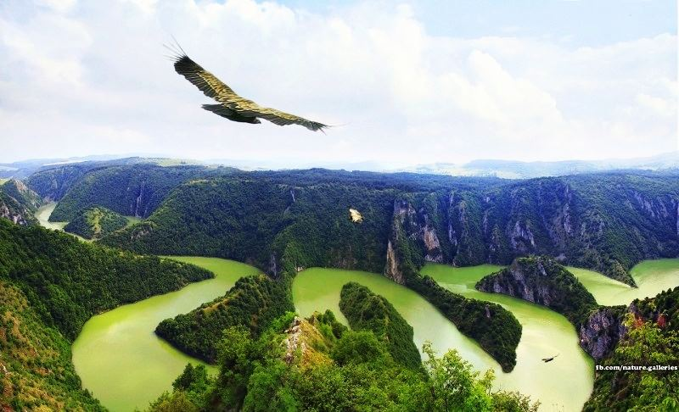
С плавог неба и висина,
кад нам жеље стигну даље,
преко шума и планина
Србија вам поздрав шаље.

РЕФРЕН:
Пловимо док жито злати
низ Мораву сад ти и ја.
Мирис дуња свуд нас прати,
то је наша Србија. (X2)

Госту сваком руку пружи,
кад је близу или даље.
Чашом среће га послужи,
Србија вам поздрав шаље.

РЕФРЕН:
Пловимо док жито злати
низ Мораву сад ти и ја.
Мирис дуња свуд нас прати,
то је наша Србија. (X2)

Линк: https://youtu.be/2Y3PV9MeP0g

УПОЗНАЈМО СРБИЈУ

ПОЛОЖАЈ СРБИЈЕ

Република Србија налази се у Европи.
Србија има веома повољан географски положај..

ОСНОВНЕ ОДРЕДНИЦЕ СРБИЈЕ

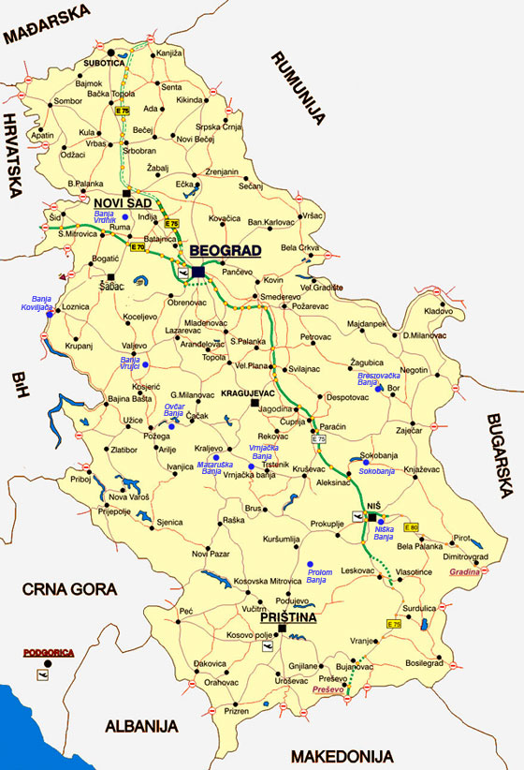
Србија се састоји из три целине:
- Војводина
- централна Србија
- Косово и Метохија.

Свака држава има свој главни град. Главни град Србије је Београд.

Београд је данас велики, модеран град, са око два милиона становника.
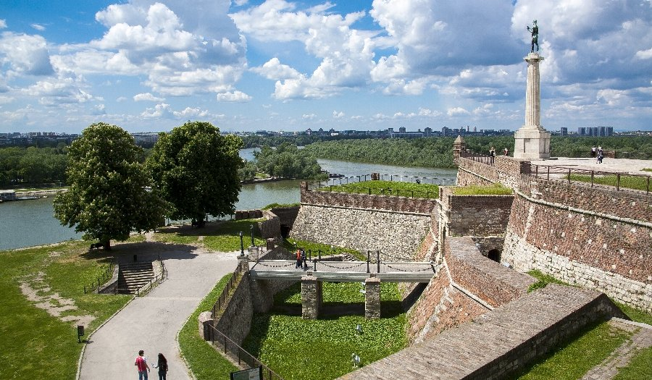
ЗАДАТАК: Покажи на карти стране света: север, исток, југ и запад. Нека ти помогне следећи савет: Кад стојиш испред карте, твоја глава показује север, десна рука исток, ноге југ, а лева рука показује запад!

ПОСЛУШАЈ ПЕСМУ О БЕОГРАДУ:
Линк: https://youtu.be/poEhxb3BDiU

СИМБОЛИ ДРЖАВЕ
Симболи државе Србије су застава, грб и химна. Застава је тробојка: црвена, плава и бела. На застави је мали грб. Химна Републике Србије је свечана песма „Боже правде“. (линк: https://youtu.be/42Mgofq5pbA).
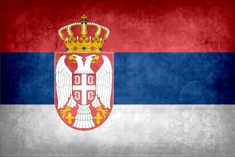 застава 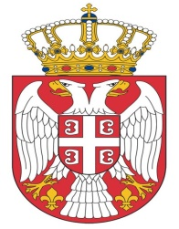 грб 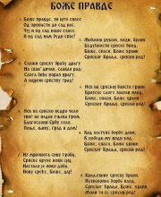 химна „Боже правде“
ВЕЛИКИ ГРАДОВИ У СРБИЈИ
Највећи градови у Србији су: Београд, Нови Сад, Ниш, Приштина, Крагујевац, Лесковац, Чачак, Ваљево, Крушевац, Врање, Ужице.
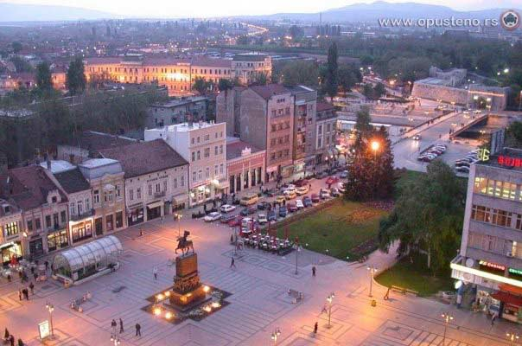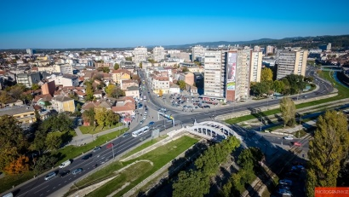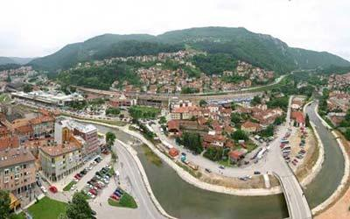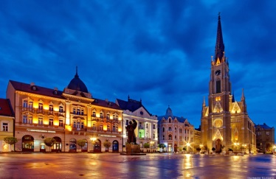
Ниш Крагујевац Ужице Нови Сад
ВЕЛИКЕ РЕКЕ У СРБИЈИ
У Србији има много река. Највеће реке су: Дунав, Сава, Велика Морава, Јужна Морава, Западна Морава. Реке се на карти обележавају плавом бојом.
ВЕЛИКЕ ПЛАНИНЕ У СРБИЈИ
Највиша планина у Србији је Проклетије. Друге високе планине су: Копаоник, Стара планина, Тара, Златибор, Шар-планина. Планине се на карти обележавају браон бојом.
НАЦИОНАЛНИ ПАРКОВИ У СРБИЈИ
У Србији има пет националних паркова. То су: Копаоник, Ђердап, Тара, Фрушка гора и Шар-планина. У њима је природа веома лепа, као и биљке и животиње.
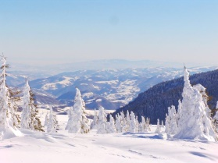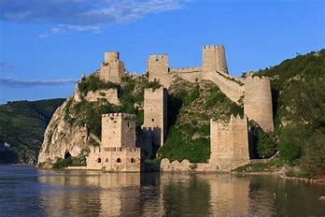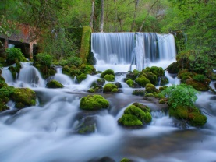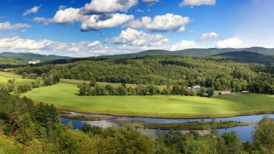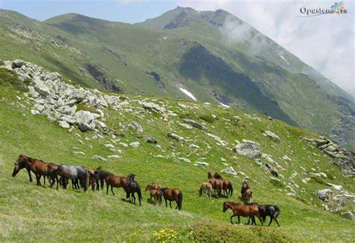
Копаоник Ђердап Тара Фрушка гора Шар-планина

ПРАВОПИС – ВЕЛИКО СЛОВО
ПИШЕМО ПРАВИЛНО: Имена градова, река, планина, језера, националних паркова пишемо ВЕЛИКИМ почетним словом.
- Препиши правилно следеће речи:
КРАГУЈЕВАЦ, НОВИ САД, КОПАОНИК, ДУНАВ, САВА, ВЕЛИКА МОРАВА, ЂЕРДАП, НИШ
_______________________________________________________________________________________
_______________________________________________________________________________________
- Допуни реченице:
Ја живим у ________________ (име града). Кроз мој град протиче река ___________________ (име реке). Много бих волео да посетим град ___________________ (име града) у Србији. Моја велика жеља је да се скијам на планини _____________________ (име планине).
- Повежи речи у колонама:
Нови гора
Велика планина
Фрушка Сад
Шар- Морава
ДОМАЋИ ЗАДАТАК
- Посматрај карту Србије, а затим обележи на немој карти градове: Београд, Нови Сад и Ниш.
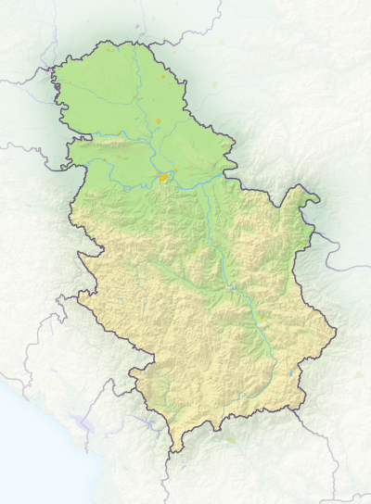

- Који је главни град Србије?
_______________________________________________________________________________________
- Напиши који су симболи Србије.
__________________________ _____________________________ ______________________________
- Заокружи слово испред тачног одговора.
Химна Републике Србије зове се:
а) „Хеј Словени“ b) „Марш на Дрину“ в) „Боже правде“
5. Napiši dve planine u Srbiji.
_______________________________________________________________________________________

- Колико има националних паркова у Србији?
_____________________________________
- Нацртај и обој заставу Србије.

